**SISTEM INFORMASI GEOGRAFIS PEMETAAN OLEH OLEH KHAS BANYUMAS BERBASIS WEB**

**Proposal Tugas Akhir**

**Kelas MK Penulisan Proposal (CCH4A3)**

**21102073  
Addharuqutni Azzyumardi Nawasharif**



**Program Studi S1 Teknik Informatika**

**Direktorat Kampus Purwokerto**

**Universitas Telkom**

**Purwokerto**

**2025**

**PROPOSAL PENELITIAN**

**SISTEM INFORMASI GEOGRAFIS PEMETAAN OLEH OLEH KHAS BANYUMAS BERBASIS WEB**



Addharuqutni Azzyumardi Nawasharif

21102073

**Anggi Zafia, S.T., M.Eng.**

**PROGRAM STUDI TEKNIK INFORMATIKA**

**FAKULTAS INFORMATIKA**

**INSTITUT TEKNOLOGI TELKOM PURWOKERTO**

**2024**

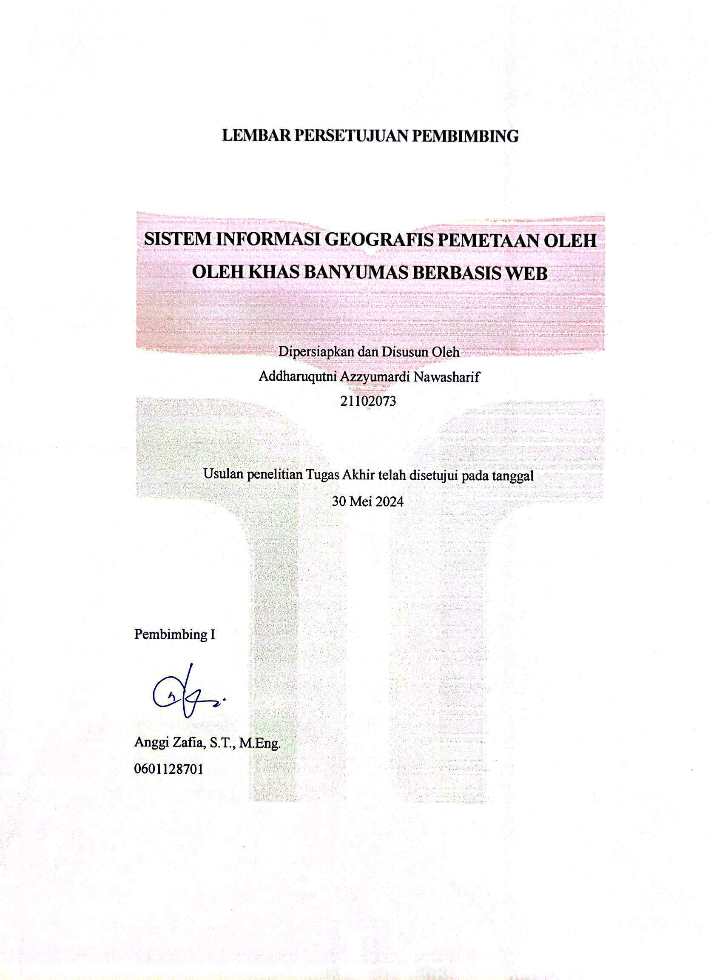

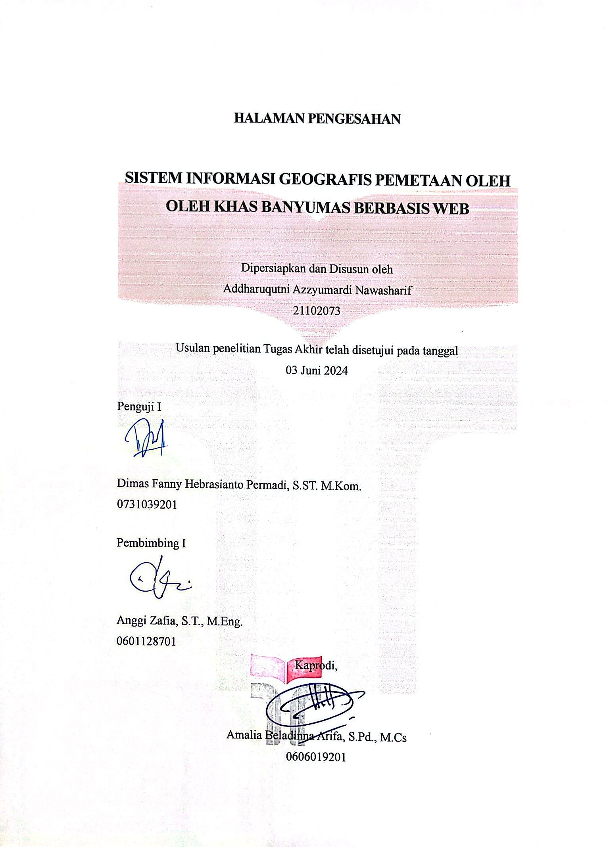

# DAFTAR ISI

DAFTAR ISI v

DAFTAR TABEL viii

DAFTAR GAMBAR ix

ABSTRAK xii

ABSTRACT xiii

BAB I. PENDAHULUAN 14

1.1. Latar Belakang Masalah 14

1.2. Perumusan Masalah 16

1.3. Pertanyaan Penelitian 17

1.4. Batasan Masalah 17

1.5. Tujuan Penelitian 17

1.6. Manfaat Penelitian 18

BAB II. TINJAUAN PUSTAKA DAN LANDASAN TEORI 19

2.1. Tinjauan Pustaka 19

2.2. Landasan Teori 30

2.2.1. Sistem Informasi 30

2.2.2. Geografis 31

2.2.3. Sistem Informasi Geografis 31

2.2.4. Peta 32

2.2.5. Oleh-oleh 32

2.2.6. Website 32

2.2.7. Flowchart 32

2.2.8. Use Case Diagram 33

2.2.9. Activity Diagram 33

2.2.10. Sequence Diagram 33

2.2.11. Class Diagram 33

2.2.12. Entity Relationship Diagram 34

2.2.13. Laravel 34

2.2.14. Hosting dan Domain 34

2.2.15. Blackbox Testing 35

BAB III. METODOLOGI PENELITIAN 36

3.1. Objek dan Subjek Penelitian 36

3.2. Alat dan Bahan Penelitian 36

3.2.1. Alat 36

3.2.2. Bahan 37

3.3. Metode Yang Digunakan 37

3.3.1. Product Backlog 37

3.3.2. Sprint Planning 37

3.3.3. Sprint 38

3.3.4. Sprint Review dan Sprint Retrospective 38

3.4. Diagram Alir Penelitian 39

3.4.1. Pengumpulan Data 39

3.4.2. Analisis Kebutuhan 40

3.4.3. Perancangan Sistem 40

3.4.4. Pengembangan Sistem 44

3.4.5. Pengujian Sistem 45

3.4.6. Kesimpulan 45

3.5. Jadwal Penelitian 45

BAB IV. HASIL DAN PEMBAHASAN 48

4.1. Hasil 48

4.1.1. Tahap Product Backlog 48

4.1.2. Sprint Backlog 48

4.1.3. Sprint Planning 48

4.1.4. Sprint 48

4.1.5. Sprint Review dan Retrospective 48

4.1.6. Pengujian Website 48

BAB V. KESIMPULAN DAN SARAN 49

5.1. Kesimpulan 49

5.2. Saran 49

DAFTAR PUSTAKA 50

LAMPIRAN 53

# DAFTAR TABEL

Tabel 2. 1. Tinjauan Pustaka 28

Tabel 3. 1. Tabel Alat..............................................................................................35

# DAFTAR GAMBAR

Gambar 3. 1. Diagram alir penelitian 36

Gambar 3. 2. Use case diagram 38

Gambar 3. 3. Activity diagram user 39

Gambar 3. 4. Activity diagram admin 39

Gambar 3. 5. Class diagram website 40

Gambar 3. 6. Sequence diagram menampilkan pemetaan toko 41

Gambar 3. 7. Sequence diagram admin nemabahkan toko 41

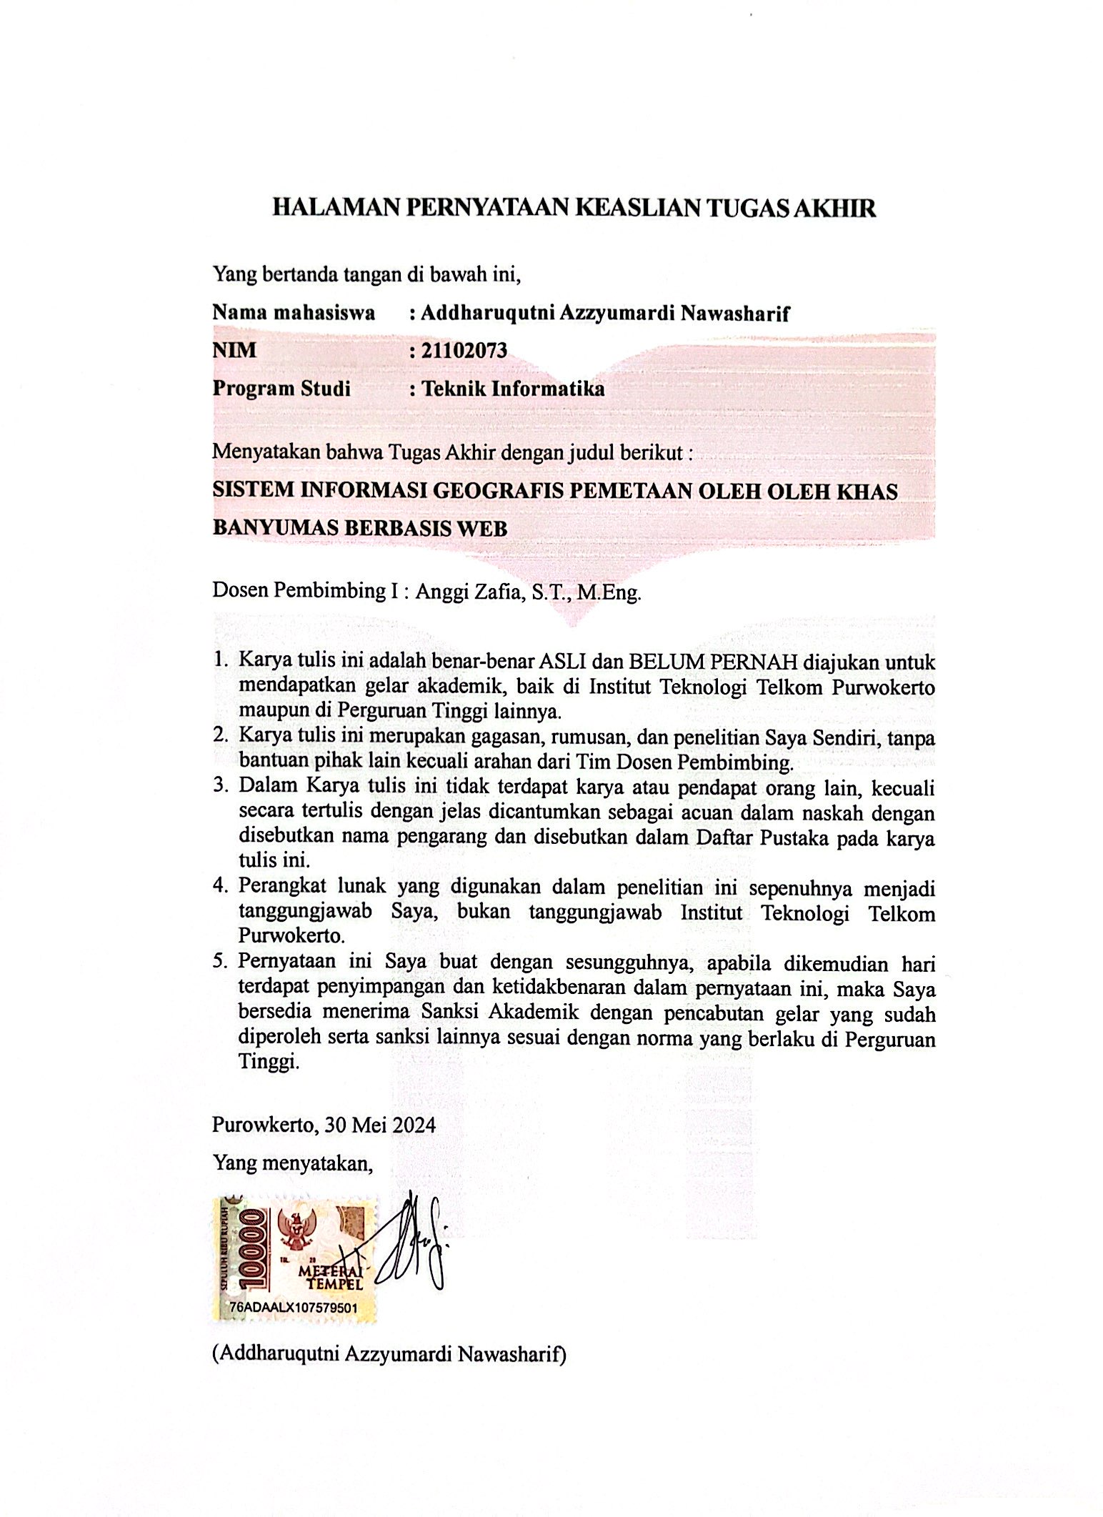

# ABSTRAK

**SISTEM INFORMASI GEOGRAFIS PEMETAAN OLEH OLEH KHAS BANYUMAS BERBASIS WEB**

Oleh

Addharuqutni Azzyumardi Nawasharif (21102073)

Perkembangan teknologi yang pesat pada internet, hal ini mengubah cara pandang wisatawan dalam mencari dan memperoleh informasi mengenai destinasi wisata maupun oleh-oleh. Permasalahan yang sering dihadapi yaitu kurangnya memaksimalkan akses informasi yang memadai mengenai jenis-jenis oleh-oleh makanan ringan serta lokasi toko-toko yang menjualnya. Penelitian ini merancang dan mengembangkan SIG berbasis web yang mudah digunakan, dengan menggunakan metode Agile Scrum. Metode ini digunakan karena fleksibilitas dan adaptivitasnya dalam menghadapi perubahan kebutuhan pengguna. Sistem Informasi Geografis (SIG) berbasis web untuk pemetaan toko oleh-oleh khas Banyumas adalah sebuah platform website online yang menyediakan informasi lengkap mengenai oleh-oleh makanan ringan khas Banyumas dan lokasi toko serta produk yang dijual pada toko. SIG ini akan mencakup informasi mengenai jenis oleh-oleh, lokasi toko, harga, jam operasional, dan ulasan pelanggan. Tujuan pembuatan sistem unruk memastikan SIG berbasis web dapat memberikan informasi yang lebih akurat dan luas dibandingkan dengan metode konvensional yang ada dengan adanya pemetaan dan informasi toko oleh-oleh khas Banyumas.

Kata kunci: Oleh-oleh khas Banyumas, Sistem Informasi Geografis, Pemetaan.

# ABSTRACT

**WEB-BASED GEOGRAPHIC INFORMATION SYSTEM FOR MAPPING BANYUMAS UNIQUE SNACKS**

Oleh

Addharuqutni Azzyumardi Nawasharif (21102073)

The rapid advancement of internet technology has transformed how tourists seek and obtain information about tourist destinations and souvenirs. A common problem faced by tourists is the lack of access to adequate information regarding the types of souvenir snacks available and the locations of stores that sell them. This research aims to design and develop a user-friendly web-based Geographic Information System (GIS) using the Agile Scrum method. This method is chosen for its flexibility and adaptability in addressing changing user needs. The web-based GIS for mapping souvenir shops in Banyumas is an online platform that provides comprehensive information about Banyumas' typical souvenir snacks, store locations, and the products sold in each store. This GIS will include information on the types of souvenirs, store locations, prices, operating hours, and customer reviews. The goal of creating this system is to ensure that the web-based GIS can provide more accurate and extensive information compared to existing conventional methods through the mapping and information of typical Banyumas souvenir shops.

Keywords : Banyumas souvenirs, Geographic Information System, Mapping.

# PENDAHULUAN

## Latar Belakang Masalah

Kabupaten Banyumas, dengan kekayaan alam dan budayanya, telah menjadi destinasi wisata yang semakin diminati. Terletak strategis di jalur utama Jawa Tengah, daerah ini mampu menarik perhatian wisatawan yang ingin menikmati keindahan alam yang masih terjaga serta keunikan budaya lokal yang beragam[1]. Sektor pariwisata adalah salah satu sektor yang dapat dikembangkan dan dikelola secara optimal akan mempunyai potensi cukup besar[2]. Jika membicarakan mengenai pariwisata tentu saja tidak bisa lepas dengan souvenir, cinderamata, atau oleh-oleh. Oleh-oleh ini tidak hanya menjadi buah tangan bagi wisatawan, tetapi juga merepresentasikan kekayaan budaya dan kearifan lokal Banyumas yang menarik untuk dicoba. Berbagai macam jenis makanan ringan oleh-oleh yang bisa dicicipi, mulai dari getuk goreng Sokaraja yang manis dan gurih, hingga nopia yang renyah dan legit, menjadi incaran para wisatawan untuk dibawa pulang sebagai buah tangan atau kenang-kenangan[3].

Adanya potensi besar yang dimiliki oleh sektor oleh-oleh khas Banyumas dengan banyaknya wisata alam yang beragam dan perkembangan destinasi objek wisata baru, terdapat beberapa tantangan yang perlu diatasi. Salah satu tantangan utama adalah kurangnya memaksimalkan akses informasi yang memadai mengenai pengetahuan oleh-oleh makanan ringan serta lokasi toko yang menjualnya[4]. Wisatawan seringkali kesulitan dalam menemukan informasi yang akurat dan terbaru mengenai oleh-oleh khas Banyumas. Informasi mengenai oleh-oleh khas Banyumas rata-rata masih tersebar secara konvensional melalui brosur, pamflet, atau dari mulut ke mulut. Informasi ini seringkali tidak lengkap, tidak terstruktur, dan sulit diakses oleh wisatawan.

Perkembangan teknologi yang pesat, khususnya internet, telah mengubah kebiasaan wisatawan dalam hal mencari dan memperoleh informasi. Wisatawan semakin mengandalkan platform online untuk mencari informasi mengenai destinasi wisata dan termasuk oleh-oleh khas daerah. Diperlukannya solusi yang tepat agar dapat diimplementasikan yaitu dengan adanya pengembangan sistem informasi geografis (SIG) berbasis web yang secara khusus memetakan lokasi toko makanan ringan oleh-oleh khas Banyumas.

SIG berbasis web adalah sebuah platform online yang mengintegrasikan data spasial atau peta dengan data atribut atau informasi mengenai suatu objek atau lokasi[5]. Dalam konteks ini, SIG berbasis web akan memuat informasi lengkap mengenai toko oleh-oleh khas Banyumas, seperti lokasi toko, jenis oleh-oleh yang dijual, harga, jam operasional, serta ulasan dari pelanggan sebelumnya jika ada. Sistem informasi geografi berbasis web dapat diakses dengan efektif oleh wisatawan melalui berbagai perangkat seperti komputer, laptop, tablet, atau smartphone[6]. Hal ini akan membantu wisatawan dalam mencari informasi mengenai pemetaan oleh-oleh makanan ringan khas Banyumas kapan saja dan di mana saja.

Visualisasi informasi SIG berbasis web memungkinkan penyajian informasi dalam bentuk peta interaktif yang menarik dan mudah dipahami[7]. Wisatawan dapat melihat lokasi toko oleh-oleh secara visual, mendapatkan petunjuk arah, dan menjelajahi informasi detail lainnya dengan lebih efisien. Peningkatan pengalaman dengan adanya informasi yang lengkap dan mudah diakses dapat merencanakan kunjungan ke berbagai toko oleh-oleh dengan lebih efektif.

Secara keseluruhan, pengembangan sistem informasi geografis (SIG) berbasis web untuk pemetaan toko oleh-oleh khas Banyumas memiliki potensi besar dalam mengatasi masalah akses informasi, meningkatkan pengalaman wisatawan, serta memberikan dampak untuk mendorong pertumbuhan ekonomi lokal. Penelitian ini bertujuan untuk merancang dan mengembangkan sebuah sistem informasi yang komprehensif dan mudah diakses, yang dapat memberikan manfaat bagi wisatawan, pelaku usaha oleh-oleh, dan pemerintah daerah. Pengembangan sistem informasi geografis (SIG) berbasis web untuk pemetaan toko oleh-oleh khas Banyumas ini akan menggunakan metode Agile Scrum. Metode ini dipilih karena memiliki pengembangan perangkat lunak yang dinamis dan kebutuhan pengguna yang terus berkembang memerlukan pendekatan yang adaptif dan fleksibel[8]. Agile Scrum memungkinkan adanya peningkatan secara terus menerus terhadap sistem yang dikembangkan, sehingga dapat menghasilkan sistem yang sesuai dengan kebutuhan dan dapat beradaptasi dengan perubahan yang terjadi.

## Perumusan Masalah

Perkembangan teknologi yang pesat pada internet, hal ini mengubah cara pandang wisatawan dalam mencari dan memperoleh informasi mengenai destinasi wisata maupun oleh-oleh. Permasalahan yang sering dihadapi yaitu kurangnya memaksimalkan akses informasi yang memadai mengenai jenis-jenis oleh-oleh makanan ringan serta lokasi toko-toko yang menjualnya. Munculnya perencanaan pembuatan Sistem Informasi Geografis Pemetaan Oleh Oleh Khas Banyumas Berbasis Web dilandaskan oleh faktor sulitnya akses wisatawan untuk mendapatkan informasi tempat oleh-oleh yang terpercaya, dengan membuat sebuah platform online untuk mengintegrasikan data spasial atau peta dengan informasi, hal ini akan membuat visualisasi peta yang interaktif kepada para wisatawan, dengan adanya SIG berbasis web yang dapat diakses melalui perangkat handphone maupun laptop, hal ini menjadikan nilai lebih untuk mendatangkan minat wisatawan yang ingin berkunjung pada wilayah Banyumas.

## Pertanyaan Penelitian

1. Bagaimana merancang dan mengembangkan sistem informasi geografis (SIG) dan informasi apa saja yang perlu disertakan dalam SIG pemetaan oleh-oleh makanan ringan khas Banyumas ?
2. Bagaimana Sistem Informasi Geografis pemetaan dan informasi oleh-oleh makanan ringan khas Banyumas berbasis web dapat memberikan keberhasilan fungsional ?

## Batasan Masalah

1. Penelitian ini hanya berfokus pada oleh-oleh makanan ringan khas Banyumas, tidak termasuk jenis oleh-oleh lain seperti kerajinan tangan atau souvenir.
2. Fokus hanya pada informasi dan pemetaan lokasi toko oleh-oleh makanan ringan khas Banyumas yang sudah ada dan terverifikasi.
3. Data komersial yang digunakan terbatas pada informasi mengenai toko oleh-oleh makanan ringan khas Banyumas, seperti nama toko, alamat, jenis produk yang dijual, harga, jam operasional, dan ulasan pelanggan. Penelitian ini tidak mencakup data komersial yang lebih luas seperti data penjualan keseluruhan industri kuliner daerah Banyumas.

## Tujuan Penelitian

1. Merancang dan mengembangkan Sistem Informasi Geografis (SIG) berbasis web yang mendukung pencarian, pemetaan, informasi detail seperti lokasi, jenis oleh-oleh, harga, ulasan (jika ada), dan informasi pendukung lainnya yang dapat membantu wisatawan dalam mengetahui dan memilih tentang toko oleh-oleh makanan ringan khas Banyumas.
2. Penggunaan metode Agile Scrum dapat memberikan informasi dan pemetaan oleh-oleh makanan ringan khas Banyumas yang dapat memberikan keberhasilan secara fungsional dalam website.

## Manfaat Penelitian

1. Penelitian ini akan menghasilkan sistem informasi geografis (SIG) berbasis web yang dapat memberikan informasi dalam mencari dan mendapatkan informasi lengkap mengenai toko oleh-oleh makanan ringan khas Banyumas.
2. Implementasi SIG berbasis web diharapkan dapat meningkatkan visibilitas toko oleh-oleh, memperluas jangkauan pasar, dan pada akhirnya meningkatkan penjualan produk.
3. Penelitian ini dapat memberikan kontribusi terhadap pengembangan ilmu pengetahuan di bidang sistem informasi geografis, pariwisata, dan ekonomi lokal.
4. Dengan mempromosikan oleh-oleh makanan ringan khas Banyumas, penelitian ini diharapkan dapat membantu melestarikan budaya kuliner lokal dan meningkatkan apresiasi masyarakat terhadap produk-produk lokal.

# TINJAUAN PUSTAKA DAN LANDASAN TEORI



## Tinjauan Pustaka

Berikut ini adalah tabel dari beberapa tinjauan pustaka yang digunakan oleh penulis sebagai referensi penelitian dan juga membantu dalam proses pengerjaan aplikasi sistem informasi geografis (SIG) berbasis website.

|  |  |  |  |  |
| --- | --- | --- | --- | --- |
| **No** | **Judul Penelitian** | **Nama Penulis** | **Tahun** | **Kesimpulan** |
| 1 | WebGIS Pemetaan Objek Wisata Di Kabupaten Banyumas Menggunakan Metode Agile | A. Al Rasyid, B. Parga Zen, dan M. L. L. Usman | 2023 | Penelitian tersebut membahas mengenai WebGIS yang dapat menyajikan 50 objek wisata yang terdapat pada wilayah kabupaten Banyumas. Menajikan beberapa informasi lengkap mengenai objek wisata, termasuk juga detail tempat, alamat dan deskripsi dari objek wisata. Dilengkapinya dengan fitur pemetaan menggunakan mapbox, yang dapat memungkinkan wisatawan untuk melihat lokasi objek wisata dan menemukan terkait rute untuk menuju tempat wisata. |
| 2 | Sistem Informasi Geografis Untuk Pemetaan Pariwisata Kabupaten Karanganyar Berbasis Web | R. B. B. Sumantri, R. A. Setiawan, dan A. S. Sandi A | 2022 | Penelitian ini menjelaskan tentang pemetaan pariwisata kabupaten Karanganyar berbasis website dengan metode pengembangan sistem dan analisis menggunakan metode sekuensial liniear (waterfall) dan permodelan terstruktur. Kesimpulan yang dapat diambil yaitu sistem informasi geografis pemetaan pariwisata kabupaten Karanganyar berbasis website mempermudah promosi objek wisata bagi semua masyarakat lokal maupun mancanegara, sistem ini berjalan dengan baik dan mendapatkan hasil yang memuaskan pada kuesioner, yang menandakan program berjalan berfungsi dengan baik. |
| 3 | Perancangan Sistem Informasi Pariwisata berbasis web di Dinas Kebudayaan dan Pariwisata Kabupaten Banyumas. | S. Amroni dan F. T. Subekti | 2024 | Menjelaskan membangun perancangan sistem informasi pariwisata berbasis web untuk Dinas Kebudayaan dan Pariwisata Kabupaten Banyumas. Membantu wisatawan mencari informasi tentang pariwisata dan pemesanan tiket secara online. Menerapkan metode waterfall dalam pengembangan sistem informasi, yang terdiri dari analisis, desain, pemrograman, pengujian dan pemeliharaan. |
| 4 | Perancangan Aplikasi Trans Banyumas untuk Pariwisata Menggunakan Metode Agile Scrum | M. F. Yasykur, N. H. Pratama, I. Barokah, dan S. A. Irawan | 2024 | Penelitian ini menjelaskan tentang metode agile scrum yang di implementasikan pada aplikasi TraBas Access oleh penulis untuk mempermudah aksesibilitas transportasi. Hasil yang didapatkan dengan penerapan metode ini memberikan hasil yang positif pada aplikasi, dengan mengikuti sprint planning yang terstruktur, dan penerapan blackbox testing yang berhasil menguji seluruh fitur sistem. |
| 5 | Penerapan Sistem Informasi Geografis Dalam Pemetaan Toko Oleh - Oleh Khas Lombok | Y. K. Putra, M. A. J. Hidayat, M. Sadali, Mahpuz, dan M. G. Aropah | 2024 | Penelitian ini menjelaskan tentang penerapan sistem informasi geografis dalam pemetaan toko oleh-oleh khas Lombok dengan metode penelitian kualitatif. Kesimpulan yang dapat diambil yaitu penerapan sistem informasi geografis dalam pemetaan lokasi toko oleh-oleh memudahkan masyarakat lokal dan nasional untuk menemukan lokasi toko secara tepat dan tepat serta bisa sebagai media promosi bagi pemilik toko di Lombok Timur. |
| 6 | Sistem Informasi Geografis Pemetaan Toko Oleh-Oleh Di Kota Manado Berbasis Web | V. Neman, J. Kekenusa, A. L. Kalua, dan E. Ketaren | 2023 | Penelitian ini menjelaskan tentang sistem informasi geografis pemetaan toko oleh-oleh di kota Manado dengan metode Rapid Application Development serta google maps api. Kesimpulan yang dapat diambil yaitu dengan menggunakan pendekatan metode RAD pada sistem informasi geografis pemetaan toko oleh-oleh di Manado berhasil dan berjalan baik untuk memberikan informasi yang deskriptif dan lengkap pada wisatawan. |
| 7 | Website Sebagai Media Pelestarian Budaya Banyumas | T. Pratama, P. Kusuma, E. Purnawati, dan D. U. Hidayah | 2024 | Penelitian ini menjelaskan tentang website sebagai media pelestarian budaya Banyumas dengan metode waterfall. Kesimpulan yang dapat diambil yaitu berhasil dibuatnya sebuah media yang dapat mendukung pelestarian budaya Banyumas berupa aplikasi berbasis website digital serta aplikasi website berhasil menampilkan informasi seperti kuliner khas Banyumas, pariwisata lokal dan informasi lain terkait kebudayaan dan potensi lain di daerah kabupaten Banyumas. |
| 8 | Prototype Aplikasi Informasi Oleh-Oleh Di Purwokerto Dengan Menerapkan Metode User Experience Lifecycle | M. E. Rahayu, G. F. Fitriana, dan A. C. Wardhana | 2021 | Menjelaskan perancangan prototipe aplikasi mobile yang dapat memberikan informasi tentang oleh-oleh dan toko oleh-oleh di wilayah Purwokerto. Penerapan metode User Experience Lifecycle digunakan untuk mengembangkan sebuah aplikasi, dengan fokus utama pada usability dan pengalaman pengguna, untuk pengujian tersebut dilakukan menggunakan System Usability Scale. |
| 9 | Sistem Informasi Geografis Berbasis web Tentang Pemetaan Tempat Penjualan Oleh-Oleh Di Pekanbaru | G. Falah, D. Andrean, T. Alzikri, dan D. Setiawan | 2023 | Penelitian ini menjelaskan tentang sistem informasi geografis berbasis web tentang pemetaan tempat penjualan oleh-oleh di Pekanbaru dengan metode agile. Kesimpulan dari penelitian ini dari semua proses analisis sampai dengan implementasi sistem informasi geografis berbasis web untuk pemetaan penjualan oleh-oleh di Pekanbaru yaitu berjalan sukses dan memberikan kemudahan serta kredibilitas informasi untuk para wisatawan yang ingin mencari referensi tempat oleh-oleh. |
| 10 | Pemanfaatan Leaflet JS Dalam Implementasi Sistem Informasi Geografis (SIG) Untuk Optimalisasi Pengelolaan Objek Pajak Bumi Dan Bangunan Di Dispenda Lampung Tengah | M. B. Hartanto, Y. Yuniarthe, T. M. Fawa'ati, dan A. Ikhwan | 2024 | Penelitian ini menjelaskan tentang pemanfaatan Leaflet JS dalam implementasi sistem informasi geografis. Meskipun penelitian ini berfokus pada pengelolaan objek pajak bumi dan bangunan, namun penggunaan Leaflet JS dapat diadaptasi untuk pengembangan SIG pemetaan toko oleh-oleh karena kemampuannya dalam menyajikan peta interaktif dengan performa yang baik. |
| 11 | Komunikasi Visual Kuliner Banyumas Sebagai Media Pendukung City Branding "Better Banyumas" | P. F. Arifianto dan Nofrizaldi | 2020 | Penelitian ini menyoroti pentingnya promosi kuliner khas Banyumas, termasuk oleh-oleh, sebagai bagian dari strategi pemasaran daerah 'Better Banyumas'. Mereka berpendapat bahwa kuliner khas Banyumas memiliki keunikan yang dapat menjadi daya tarik tersendiri bagi wisatawan. |
| 12 | Digitalisasi Pemasaran Produk UMKM pada Kampung Wisata Nopia di Kabupaten Banyumas | E. Setyawati, A. Wibowo, D. F. Racma, R. Y. Widiastuti, dan A. Adilla | 2023 | Penelitian ini menjelaskan tentang digitalisasi pemasaran produk UMKM pada kampung wisata Nopia di Kabupaten Banyumas. Hasil penelitian menunjukkan bahwa digitalisasi pemasaran dapat meningkatkan visibilitas dan penjualan produk oleh-oleh khas Banyumas, khususnya nopia. |
| 13 | Kearifan Lokal dan Pengembangan Identitas untuk Promosi Wisata Budaya di Kabupaten Banyumas | T. Ahdiati dan S. Kusumanegara | 2020 | Penelitian ini menekankan pentingnya kearifan lokal dan pengembangan identitas untuk promosi wisata budaya di Kabupaten Banyumas. Kesimpulan yang dapat diambil yaitu kearifan lokal, termasuk kuliner dan oleh-oleh khas Banyumas, merupakan aset berharga yang dapat memperkuat identitas daerah dan menjadi daya tarik wisata. |

Tabel 2. 1. Tinjauan Pustaka

Permasalahan ini juga memiliki perbedaan dengan permasalah lain yang telah dijabarkan pada sebelumnya. Permasalahan sebelumnya telah memberikan kontribusi dalam pengembangan sistem informasi geografis (SIG) dan aplikasi terkait pariwisata, dengan fokus pada objek wisata, toko oleh-oleh umum, dan kuliner di lokasi tertentu. Permasalahan sebelumnya telah menghasilkan berbagai produk, seperti WebGIS objek wisata Banyumas, prototipe aplikasi informasi oleh-oleh Purwokerto, dan sistem pemetaan kuliner Salatiga. Namun, belum ada permasalahan yang secara khusus membahas pemetaan oleh-oleh makanan ringan khas Banyumas berbasis Web.

Metodologi penelitian dapat mengadaptasi metode yang telah terbukti efektif dalam penelitian sebelumnya, seperti Agile, User Experience Lifecycle, atau Waterfall. Selain itu, permasalahan ini juga dapat mengembangkan pendekatan yang efektif dan sesuai dengan tujuan penelitian.

Dengan menghasilkan SIG yang komprehensif dan mudah digunakan, permasalahan ini diharapkan dapat memberikan kontribusi yang signifikan bagi pengembangan pariwisata dan pelestarian budaya kuliner di Banyumas. SIG ini dapat menjadi sumber informasi yang berharga bagi wisatawan dan masyarakat lokal yang tertarik dengan oleh-oleh makanan ringan khas Banyumas, serta membantu mempromosikan produk-produk lokal dan meningkatkan perekonomian daerah.

## Landasan Teori

Dalam penelitian ini terdapat beberapa landasan teori yang akan digunakan, diantaranya adalah sebagai berikut ini.

### Sistem Informasi

Sistem adalah sekumpulan elemen atau komponen yang saling terkait dan bekerja sama untuk mencapai tujuan bersama[1]. Elemen-elemen ini dapat berupa objek fisik, konsep, atau bahkan manusia. Dalam konteks yang lebih luas, sistem dapat merujuk pada suatu kerangka kerja yang terdiri dari berbagai bagian yang saling berinteraksi dan bergantung satu sama lain dalam lingkungan yang dinamis[9]. Informasi berasal dari sebuah pengolahan kumpulan data. Setiap objek harus ada aturan datanya sendiri karena tidak terdapat penuh data yang akan diwakilkan di dalam peta. Maka harus dikumpulkan pada objek spasial yang dapat mengolah peta menjadi intelligent.

### Geografis

Istilah geografis mengacu pada segala sesuatu yang berkaitan dengan lokasi atau tempat di permukaan bumi. Informasi geografis mencakup data spasial (berkaitan dengan ruang), seperti koordinat, batas wilayah, dan topografi, serta data atribut (informasi deskriptif), seperti nama tempat, jenis penggunaan lahan, dan karakteristik demografis[10]. Informasi geografis dapat direpresentasikan dalam bentuk peta, grafik, atau tabel untuk memudahkan pemahaman dan analisis.

### Sistem Informasi Geografis

Menurut Gistut (1997), SIG adalah sistem yang dapat mendukung pengambilan keputusan spasial dan mampu mengintegrasikan deskripsi lokasi dengan karakteristik fenomena yang ditemukan di lokasi tersebut. SIG sebagai sistem komputer yang digunakan untuk mengumpulkan, menyimpan, mengelola, menganalisis, dan menampilkan informasi geografis[11]. SIG mengintegrasikan perangkat keras, perangkat lunak, data spasial, dan data atribut untuk menghasilkan informasi yang berguna dalam pengambilan keputusan terkait dengan aspek keruangan. SIG memiliki kemampuan untuk menampilkan informasi geografis dalam bentuk peta digital yang interaktif, memungkinkan pengguna untuk menjelajahi, menganalisis, dan memahami pola-pola spasial yang kompleks[12].

### Peta

Peta adalah representasi grafis dua dimensi dari permukaan bumi atau sebagiannya, yang disajikan pada bidang datar dengan skala tertentu. Peta dapat berupa peta konvensional yang dicetak atau peta digital yang ditampilkan di layar komputer[13]. Peta digital menawarkan lebih banyak fleksibilitas, memungkinkan perubahan skala, animasi, dan integrasi dengan sumber informasi lain melalui internet[14].

### Oleh-oleh

Oleh-oleh, sering disinonimkan dengan suvenir, buah tangan, atau cinderamata, adalah sesuatu yang dibawa pulang oleh seseorang dari perjalanannya sebagai kenang-kenangan. Oleh-oleh tidak selalu berupa benda fisik, tetapi juga bisa berupa makanan ringan khas daerah yang dikunjung[3]. Oleh-oleh memiliki peran penting dalam meningkatkan pengalaman wisatawan dan memberikan kenangan yang dapat dibawa pulang[15].

### Website

Website adalah kumpulan halaman web yang saling terhubung dan dapat diakses melalui internet. Halaman web ini dapat berisi teks, gambar, audio, video, dan elemen multimedia lainnya. Website biasanya memiliki alamat unik yang disebut URL (Uniform Resource Locator) yang digunakan untuk mengidentifikasi dan mengakses situs tersebut[16]. Website dapat digunakan untuk berbagai tujuan, seperti berbagi informasi, menjual produk atau jasa, menyediakan layanan online, atau membangun komunitas online.

### Flowchart

Flowchart adalah representasi grafis dari suatu algoritma atau proses. Flowchart menggunakan simbol-simbol standar untuk menggambarkan langkah-langkah dalam suatu proses, seperti input, output, keputusan, dan perulangan[17]. Flowchart digunakan untuk membantu dalam memahami, merancang, dan mendokumentasikan suatu proses[18].

### Use Case Diagram

Use case diagram adalah representasi visual dari interaksi antara aktor dengan sistem. Diagram ini membantu dalam memahami persyaratan pengguna, serta memberikan gambaran yang jelas tentang bagaimana aktor berinteraksi dengan sistem untuk mencapai tujuan[19].

### Activity Diagram

Activity diagram adalah sebuah diagram yang menggambarkan atau representasi alur kerja atau aktivitas dari sebuah sistem, proses bisnis atau menu pada perangkat lunak yang divisualisasikan. Proses penggambaran menggunakan simbol-simbol untuk menggambarkan langkah-langkah, keputusan, percabangan, dan aliran kontrol dari satu aktivitas ke aktivitas yang lain, membantu untuk memberikan pemahaman yang jelas tentang bagaimana proses tersebut berjalan[20].

### Sequence Diagram

Sequence diagram menggambarkan perilaku objek dalam use case, dengan menunjukkan waktu objek dan pesan yang dikirim dan diterima antar objek. Sequence diagram menunjukkan urutan pesan yang dikirim antar objek dan interaksi antar objek, diatur dalam urutan waktu[5]. Untuk membuat diagram sequence, diperlukan mengetahui objek-objek yang terlibat dalam use case beserta metode-metode yang dimiliki kelas yang diinisialisasi menjadi objek. Sequence diagram membantu dalam melihat skenario yang terjadi dalam use case.

### Class Diagram

Class diagram adalah menggambarkan tampilan dari struktur dan hubungan antar kelas dalam suatu sistem berorientasi objek. Kelas adalah blueprint atau template untuk membuat objek, yang merupakan instance dari kelas tersebut. Class diagram menggambarkan kelas-kelas dalam sistem, atribut yang dimiliki oleh setiap kelas, dan operasi yang dapat dilakukan oleh objek dari kelas tersebut[4]. Class diagram digunakan untuk membantu dalam memahami, merancang, dan mendokumentasikan struktur suatu sistem berorientasi objek.

### Entity Relationship Diagram

Entity Relationship Diagram (ERD) adalah model konseptual yang menggambarkan hubungan antara entitas dalam suatu sistem. Entitas adalah objek atau konsep yang dapat diidentifikasi secara unik, seperti pelanggan, produk, atau pesanan. ERD menggunakan simbol-simbol standar untuk menggambarkan entitas, atribut (karakteristik entitas), dan relasi (hubungan antar entitas). ERD digunakan untuk membantu dalam merancang basis data yang efisien dan efektif[21].

### Laravel

Laravel adalah framework PHP open-source yang digunakan untuk mengembangkan aplikasi web dengan cepat dan mudah. Laravel menyediakan berbagai fitur yang memudahkan pengembang dalam membangun aplikasi web yang kompleks, seperti routing, ORM (Object Relational Mapping), templating, authentication, dan authorization. Laravel adalah salah satu framework PHP yang paling populer dan banyak digunakan. Pemanfaatan Leaflet JS menyebutkan bahwa Laravel adalah salah satu framework PHP yang paling populer dan banyak digunakan untuk pengembangan aplikasi berbasis web, termasuk sistem informasi geografis[7].

### Hosting dan Domain

Hosting adalah layanan yang menyediakan ruang penyimpanan untuk file-file website di server. Dengan menggunakan layanan hosting, website dapat diakses oleh pengguna internet melalui internet[8]. Domain adalah nama unik yang digunakan untuk mengidentifikasi website di internet. Domain berfungsi sebagai alamat website yang mudah diingat dan diketik oleh pengguna. Hosting dan domain adalah dua hal yang penting untuk memiliki website yang dapat diakses secara online.

### Blackbox Testing

Pengujian dengan black box adalah metode yang digunakan untuk menguji suatu sistem tanpa memperhatikan detail internalnya. Prosesnya melibatkan pengujian program yang telah dibangun dengan memasukkan data pada setiap formulir[22]. Dalam pendekatan ini, pengujian dilakukan dari perspektif pengguna eksternal yang memiliki akses terbatas atau bahkan tidak memiliki akses sama sekali terhadap kode sumber atau logika internal perangkat lunak yang diuji. Fokus utama pengujian adalah pada input dan output yang dihasilkan oleh perangkat lunak. Tujuan utama dari metode ini adalah untuk mengidentifikasi bug, kesalahan, atau kecacatan fungsional dalam perangkat lunak, tanpa memperhatikan implementasi internal dari perangkat lunak tersebut.

# METODOLOGI PENELITIAN



## Objek dan Subjek Penelitian

Objek penelitian yang akan dibahas dalam penelitian ini adalah oleh-oleh makanan ringan khas Banyumas dan toko-toko yang menjualnya. Oleh-oleh merupakan salah satu daya tarik wisata yang penting dan memiliki potensi yang lebih untuk dikembangkan. Namun, kurangnya informasi mengenai jenis-jenis oleh-oleh dan lokasi toko-toko yang menjualnya menjadi kendala bagi wisatawan.

Subjek penelitian ini adalah para wisatawan yang berkunjung ke Banyumas dan para pelaku usaha oleh-oleh makanan ringan khas Banyumas. Wisatawan merupakan pengguna utama dari sistem informasi yang akan dikembangkan, sehingga kebutuhan dan preferensi mereka akan menjadi pertimbangan utama dalam perancangan sistem. Para pelaku usaha oleh-oleh juga akan dilibatkan dalam penelitian ini untuk mendapatkan informasi mengenai jenis-jenis oleh-oleh yang dijual, harga, jam operasional, dan data lainnya yang diperlukan untuk melengkapi informasi.

## Alat dan Bahan Penelitian

### Alat

Berikut adalah tabel dari kebutuhan perangkat-perangkat yang digunakan oleh penulis untuk menyelesaikan laporan dan menyelesaikan program

|  |  |
| --- | --- |
| Kebutuhan Perangkat Keras | Laptop procesor intel core i5 |
| Kebutuhan Perangkat Lunak | 1. Openstreetmap untuk pengelohan peta 2. Visual Studi Code untuk menulis kode HTML, CSS, JavaScript, dan PHP 3. Framework Laravel untuk mempermudah dan mempercepat pengembangan web 4. Mysql untuk mengolah database 5. Drawio sebagai sarana mempermudah pembuatan flowchart dan diagram |

Tabel 3. 1. Tabel Alat

### Bahan

1. Data lokasi toko oleh-oleh khas Banyumas yang dapat diperoleh dari Pemerintah atau sumber yang terpercaya.
2. Data informasi mengenai toko oleh-oleh khas Banyumas yang meliputi nama toko, alamat lengkap, koordinat, jenis oleh-oleh, harga, jam operasional, foto produk dan ulasan pelanggan (jika ada) yang dapat diperoleh dari survei atau sumber terpercaya.

## Metode Yang Digunakan

Penggunaan metode Agile Scrum dalam pengembangan WebGIS pemetaan toko oleh-oleh khas Banyumas adalah karena metode ini dinilai mampu mengatasi permasalahan kompleks yang sering berubah-ubah[1]. Sifat pengembangan perangkat lunak yang dinamis dan kebutuhan pengguna yang terus berkembang memerlukan pendekatan yang adaptif dan fleksibel.

### Product Backlog

Pada tahap ini, akan dilakukan identifikasi dan pendefinisian fitur-fitur yang akan dikembangkan dalam SIG berdasarkan analisis permasalahan dan kebutuhan yang telah dilakukan. Fitur-fitur ini akan diprioritaskan berdasarkan tingkat urgensi dan nilai yang diberikan kepada pengguna. *Product backlog* akan mencakup semua fitur yang diperlukan untuk mengatasi permasalahan kurangnya akses informasi mengenai oleh-oleh khas Banyumas.

### Sprint Planning

Setelah *product backlog* terbentuk, langkah selanjutnya adalah melakukan *sprint planning* untuk memilih fitur-fitur yang akan dikerjakan dalam satu *sprint*. *Sprint planning* akan menghasilkan *sprint backlog* yang berisi daftar tugas yang harus diselesaikan dalam *sprint* tersebut.

### Sprint

Selama *sprint*, menggambarkan rencana untuk menyelesaikan tugas-tugas yang ada dalam *sprint* *backlog*. Setiap hari akan dilakukan pengecekan untuk membahas proses, kendala yang dihadapi, dan rencana selanjutnya.

### Sprint Review dan Sprint Retrospective

Di akhir *sprint*, melakukan peninjauan sistem yang telah dikembangkan selama proses *sprint*. Pada tahap *sprint retrospective* proses untuk mendapatkan feedback yang akan dikumpulkan dan digunakan untuk perbaikan produk pada sprint berikutnya. Melakukan evaluasi terhadap proses selama sprint. Hal-hal yang berjalan baik akan dipertahankan, sedangkan hal-hal yang perlu diperbaiki akan diidentifikasi dan dicari solusinya.

## Diagram Alir Penelitian

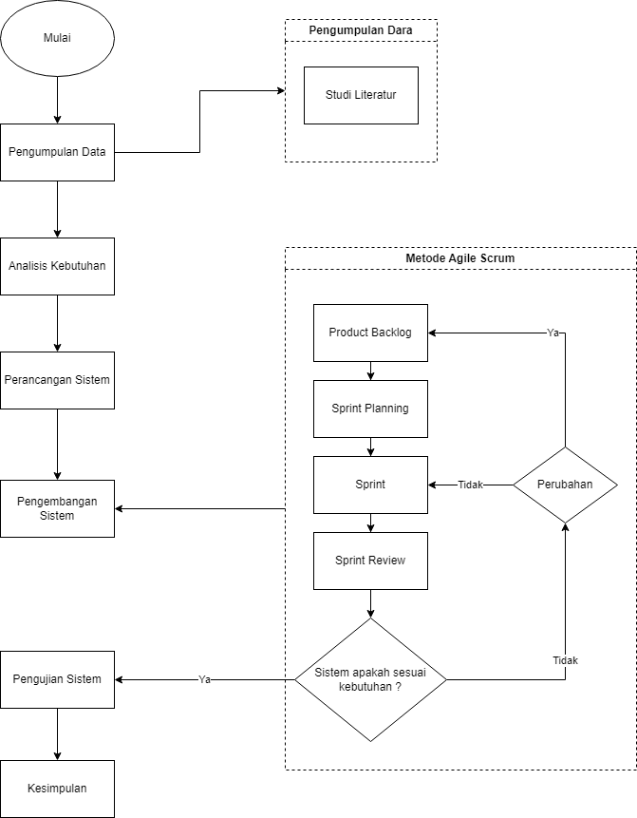

Gambar 3. 1. Diagram alir penelitian

Diagram alir penelitian di bawah mengambarkan bagaimana langkah-langkah yang akan ditempuh dalam penelitian SIG:

### Pengumpulan Data

Pencarian informasi mengenai pemetaan toko oleh-oleh khas Banyumas guna mencakup informasi terkait objek[1]. Melakukan observasi dengan cara studi literatur, survei, peta wilayah Banyumas, dan sumber lain yang relevan untuk mendapatkan informasi yang lebih detail mengenai nama toko, jenis oleh-oleh, harga, dan hal lain yang sesuai dengan kebutuhan penelitian agar mendapatkan gambaran yang lebih jelas mengenai oleh-oleh makanan ringan khas Banyumas.

### Analisis Kebutuhan

Tahap ini bertujuan untuk mengidentifikasi kebutuhan wisatawan dan pelaku usaha oleh-oleh terhadap sistem informasi yang akan dikembangkan. Analisis kebutuhan dilakukan dengan menganalisis data-data yang telah dikumpulkan pada tahap sebelumnya.

Hasil analisis kebutuhan ini akan menghasilkan daftar kebutuhan fungsional dan non-fungsional yang dapat dipenuhi oleh sistem. Kebutuhan fungsional berkaitan dengan fitur-fitur yang harus dimiliki oleh sistem yaitu pemetaan lokasi toko oleh-oleh yang dapat menampilkan peta digital yang interaktif dan lengkap serta menyediakan fitur pencarian dan navigasi , informasi detail mengenai toko dan produk. Kebutuhan non-fungsional berkaitan dengan aspek-aspek seperti kecepatan akses, keamanan data, dan kompatibilitas dengan berbagai perangkat.

### Perancangan Sistem

Tahap perancangan sistem dimulai dengan dilakukannya perancangan sistem yaitu tahap perancangan flowchart yang akan digunakan untuk mengambarkan alur kerja sistem secara visual, perancangan basis data digunakan untuk memodelkan struktur basis data yang akan digunakan. Perancangan *Unified Modeling Language* (UML) yang akan digunakan sebagai pemodelan sistem keseluruhan.

1. Use Case Diagram

Use case diagram mengambarkan interaksi antara pengguna dan sistem, fungsi yang dapat dilakukan.

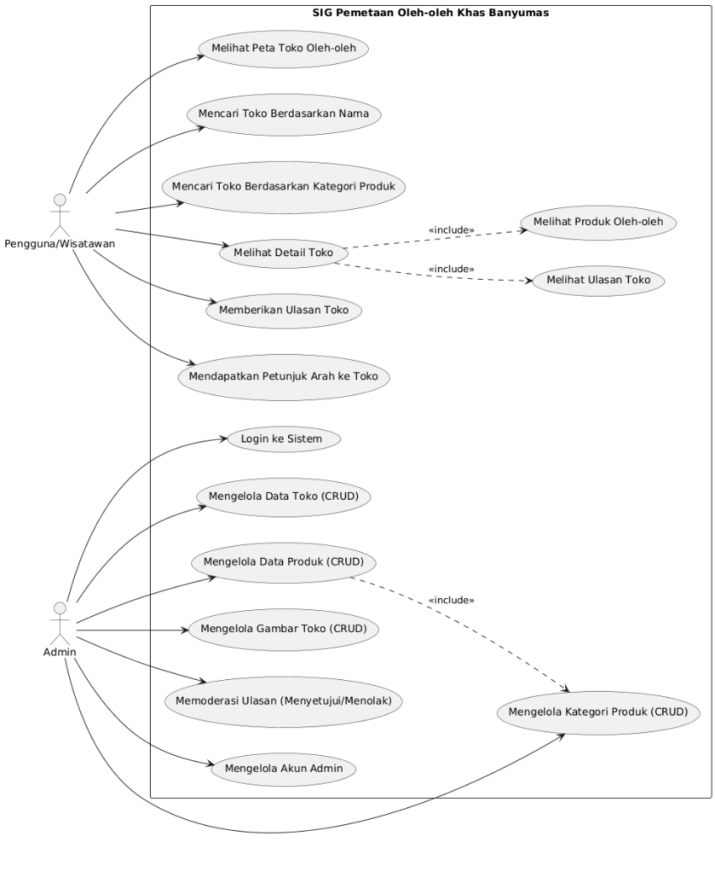

Gambar 3. 2. Use case diagram

1. *Activity Diagram*

Activity diagram mengambarkan alur aktivitas pada sistem website yang dijalankan oleh aktor admin dan user.

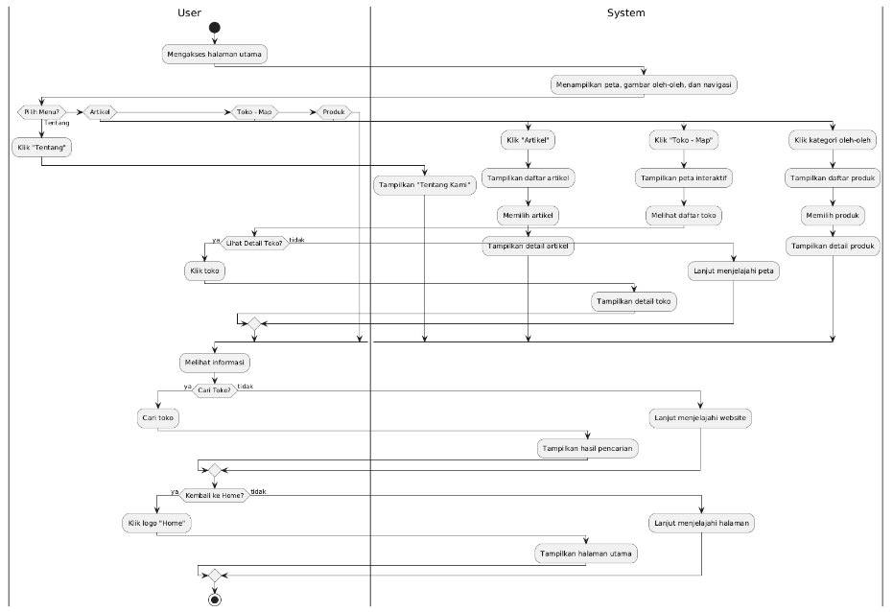

Gambar 3. 3. Activity diagram user

Diagram pada gambar 3.3 memvisualisasikan rangkaian aktivitas dan aliran kontrol yang terjadi ketika pengguna menggunakan platform. Saat mengakses *website*, pengguna memulai dengan membuka halaman utama yang menyajikan tampilan keseluruhan dari layanan yang tersedia. Pengguna dapat melanjutkan dengan menelusuri daftar toko oleh-oleh khas Banyumas yang ditampilkan berdasarkan kategori, lokasi, atau popularitas. Sistem memfasilitasi pencarian toko melalui fitur pencarian yang memungkinkan pengguna menemukan toko berdasarkan nama, alamat, atau deskripsi. Setelah menemukan toko yang diminati, pengguna dapat melihat detail informasi toko seperti lokasi, jam operasional, kontak, dan galeri foto. Pada halaman detail toko, pengguna dapat menjelajahi produk-produk yang tersedia beserta informasi harga dan deskripsi. *Website* juga menyediakan fitur interaktif untuk memberikan ulasan terhadap toko yang telah dikunjungi, di mana pengguna dapat memberikan rating dan testimoni yang kemudian akan dimoderasi oleh sistem sebelum ditampilkan. Untuk memudahkan navigasi, pengguna dapat mengakses fitur peta yang menampilkan lokasi geografis toko-toko dalam bentuk visual. Selain itu, platform ini memperkaya pengalaman pengguna dengan menyediakan artikel-artikel informatif tentang kuliner dan oleh-oleh khas Banyumas. Keseluruhan alur pada activity diagram ini dirancang untuk memberikan pengalaman pengguna yang intuitif dan informatif dalam menjelajahi kekayaan kuliner dan oleh-oleh tradisional Banyumas.

Gambar 3. 4. Activity diagram admin

Diagram pada gambar 3.4 memvisualisasikan alur kerja antara administrator dan sistem dalam pengelolaan *website* Oleh Banyumas. Diagram ini memetakan interaksi komprehensif yang terjadi saat admin menjalankan fungsi pengelolaan konten dan moderasi platform. Proses dimulai dengan admin melakukan login ke sistem melalui halaman khusus yang mengautentikasi kredensial mereka untuk memastikan akses yang aman ke panel administrasi. Setelah berhasil login, admin memiliki akses ke dashboard yang menyajikan ringkasan komprehensif aktivitas platform, termasuk statistik kunjungan, ulasan terbaru, dan status konten. Admin dapat melakukan beberapa fungsi manajemen utama seperti pengelolaan toko, di mana mereka dapat menambahkan toko baru, mengubah informasi toko yang sudah ada, atau menonaktifkan toko yang tidak lagi beroperasi. Pada bagian manajemen produk, admin dapat mendaftarkan produk baru, memperbaharui detail produk seperti harga, deskripsi, dan ketersediaan, serta mengorganisasikan produk berdasarkan kategori.

Sistem moderasi ulasan merupakan bagian penting dalam alur kerja admin, di mana mereka memeriksa ulasan yang masuk dari pengguna dan memutuskan untuk menyetujui atau menolak ulasan tersebut berdasarkan kebijakan konten platform. Untuk memperkaya konten informatif aplikasi, admin juga mengelola artikel-artikel tentang kuliner dan oleh-oleh khas Banyumas, termasuk pembuatan, pengeditan, dan penerbitan konten.

Selain itu, admin bertanggung jawab untuk mengelola kategori produk dan toko, memantau kinerja sistem, dan menanggapi pertanyaan atau umpan balik dari pengguna. Keseluruhan alur kerja ini dirancang untuk memberikan admin kendali penuh atas konten dan fungsionalitas platform, sehingga memastikan pengalaman pengguna yang optimal dan informasi yang akurat tentang warisan kuliner Banyumas.

1. Class diagram

Class diagram mengambarkan struktur pada sistem yang saling terhubung melalui *id* dan masing masing *class* memiliki atribut yang berbeda.

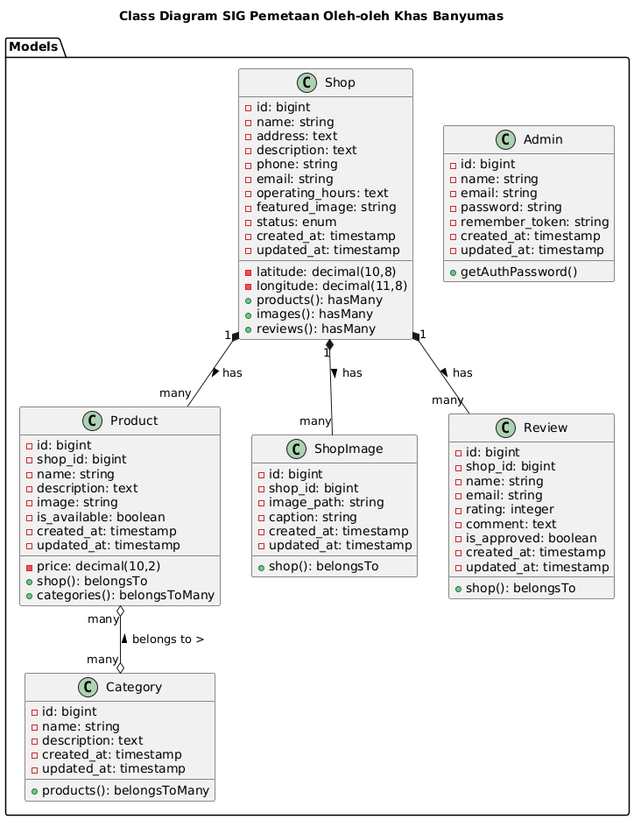

Gambar 3. 5. Class diagram website

Class diagram pada gambar 3.5 memvisualisasikan struktur dan relasi antara entitas utama dalam sistem. Diagram ini merepresentasikan arsitektur database dan hubungan antar objek yang menjadi fondasi aplikasi dalam paradigma pemrograman berorientasi objek. Model Shop menjadi entitas sentral yang merepresentasikan toko oleh-oleh Banyumas dengan atribut-atribut penting seperti id, nama, alamat, deskripsi, kontak, jam operasional, status, dan koordinat geografis (latitude dan longitude). Setiap toko memiliki relasi "has many" (memiliki banyak) dengan tiga entitas lainnya yaitu, Product, ShopImage, dan Review, yang memungkinkan satu toko memiliki beberapa produk, gambar, dan ulasan dari pengguna. Model Product menyimpan informasi tentang produk-produk yang dijual di toko, mencakup id, nama, deskripsi, gambar, status ketersediaan, dan harga. Produk memiliki relasi "belongs to" (milik) dengan Shop dan relasi "belongs to many" (milik banyak) dengan Category, memungkinkan satu produk terkait dengan satu toko namun dapat dikategorikan dalam beberapa kategori berbeda. Model Category berfungsi sebagai pengklasifikasi produk dengan atribut id, nama, dan deskripsi. Kategori memiliki relasi "belongs to many" (milik banyak) dengan Product, memungkinkan satu kategori dapat memiliki banyak produk dan satu produk dapat termasuk dalam beberapa kategori. Model ShopImage menyimpan galeri foto toko dengan atribut id, jalur gambar, dan keterangan gambar. Model ini memiliki relasi "belongs to" (milik) dengan Shop, mengindikasikan bahwa setiap gambar terkait dengan satu toko tertentu. Model Review menangani ulasan pengguna terhadap toko dengan atribut seperti id, nama pengirim, email, rating, komentar, dan status persetujuan. Review memiliki relasi "belongs to" (milik) dengan Shop, menunjukkan bahwa setiap ulasan terkait dengan satu toko spesifik. Model Admin merepresentasikan pengelola sistem dengan atribut id, nama, email, password, dan token autentikasi. Admin memiliki relasi "has many" (memiliki banyak) dengan Shop, menandakan bahwa admin dapat mengelola beberapa toko. Model ini juga memiliki method getAuthPassword() untuk proses autentikasi. Keseluruhan struktur class diagram ini mencerminkan desain database yang komprehensif dan terorganisir, mendukung fungsionalitas penuh aplikasi Oleh Banyumas dalam menampilkan, mengkategorikan, dan memoderasi informasi toko oleh-oleh khas Banyumas beserta produk-produknya.

1. Sequence Diagram

*Sequence* diagram mengambarkan urutan interaksi antara objek dalam sistem.

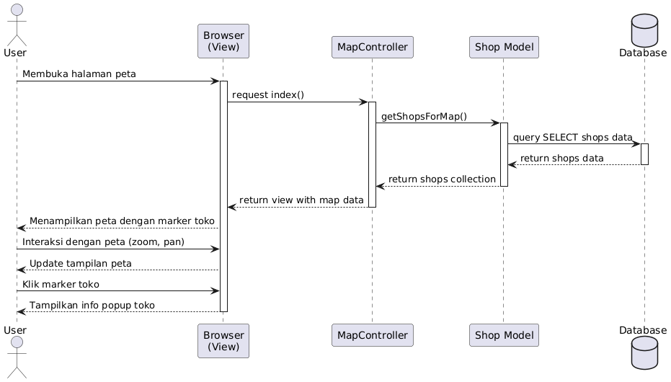

Gambar 3. 6. Sequence diagram menampilkan pemetaan toko

Gambar 3. 7. Sequence diagram admin nemabahkan toko

### Pengembangan Sistem

Pengembangan sistem informasi geografis (SIG) berbasis web mengenai oleh-oleh makanan khas Banyumas menggunakan metode Agile Scrum dimulai dengan pembuatan *product backlog* yang berisi daftar fitur dan kebutuhan sistem. Selanjutnya, melakukan *sprint planning* untuk menentukan fitur yang akan dikerjakan dalam satu *sprint*. Selama *sprint*, akan dilakukan penyelesaikan tugas-tugas yang telah direncanakan. Di akhir sprint, melakukan sprint review untuk mendemonstrasikan hasil dan mendapatkan umpan balik. Terakhir, melakukan *Sprint Retrospective* untuk mengevaluasi proses selama *sprint* dan mengidentifikasi area perbaikan. Proses ini akan diulang secara iteratif pada setiap sprint hingga semua fitur dalam *product backlog* selesai dikembangkan dan sistem siap digunakan.

### Pengujian Sistem

Tahap selanjutnya yaitu pengujian sistem, pada tahap ini menentukan fungsional pada *website* yang telah dikembangkan dengan menggunakan metode *Blackbox Testing*.

### Kesimpulan

Tahap terakhir akan mendapatkan kesimpulan dan saran dari pengembangan sistem secara keseluruhan. Kesimpulan dapat dilakukan setelah melakukan tahap pengujian sistem yang telah dikembangkan.

## Jadwal Penelitian

|  |  |  |  |  |  |  |  |  |  |  |  |  |  |
| --- | --- | --- | --- | --- | --- | --- | --- | --- | --- | --- | --- | --- | --- |
| **Jenis Kegiatan** | **Bulan** | | | | | | | | | | | | **Indikator** |
| **1** | | **2** | | **3** | | **4** | | **5** | | **6** | |
| Tahap I | | | | | | | | | | | | | |
| Menentuka Topik Penelitian |  |  |  |  |  |  |  |  |  |  |  |  | Tahap awal pada penelitian ini dimulai dengan menentukan topik, latar belakang, rumusan maslaah, pertanyaan, batasan masalah, tujuan penelitian, dan manfaat penelitian. |
| Kajian Teori dan Studi Pustaka |  |  |  |  |  |  |  |  |  |  |  |  | Pencarian dan Pengumpulan referensi penelitian berupa buku, jurnal, artikel, dan lain-lain. |
| Menentukan Alur Penelitian |  |  |  |  |  |  |  |  |  |  |  |  | Penentuan alur yang akan digunakan pada penelitian |
| Ujian Proposal |  |  |  |  |  |  |  |  |  |  |  |  | Seminar proposal Tugas Akhir I |
| Revisi Proposal |  |  |  |  |  |  |  |  |  |  |  |  | Proposal yang sudah direvisi dan ditandatangan oleh tim penguji dan pembimbing. |
| Tahap II | | | | | | | | | | | | | |
| Pengumpulan Data |  |  |  |  |  |  |  |  |  |  |  |  | Pengumpulan data yang dibutuhkan untuk bahan penelitian. |
| Menganalisis Kebutuhan penelitian |  |  |  |  |  |  |  |  |  |  |  |  |  |
| Perancangan *Unified Modelling Language* (UML) |  |  |  |  |  |  |  |  |  |  |  |  | Flowchart, u*se case diagram*, a*ctivity diagram*, s*equence diagram*, ERD |
| Pengembangan Sistem Metode Agile Scrum |  |  |  |  |  |  |  |  |  |  |  |  | Proses implementasi program |
| Pengujian Sistem |  |  |  |  |  |  |  |  |  |  |  |  | Hasil pengujian menggunakan blackbox testing |
| Pembuatan Laporan Tugas Akhir II dan Persiapan Sidang Tugas Akhir II |  |  |  |  |  |  |  |  |  |  |  |  | Draft Laporan Tugas Akhir II yang sudah terdapat hasil penelitian. |



# HASIL DAN PEMBAHASAN



## Hasil

### Tahap Product Backlog

Berdasarkan hasil analisis kebutuhan yang telah dilakukan, berikut adalah product backlog yang telah disusun dan diprioritaskan untuk pengembangan Sistem Informasi Geografis Pemetaan Oleh-oleh Khas Banyumas:

### Sprint Backlog

### Sprint Planning

### Sprint

### Sprint Review dan Retrospective

### Pengujian Website

# KESIMPULAN DAN SARAN



## Kesimpulan

## Saran

# DAFTAR PUSTAKA

[1] A. Al Rasyid, B. Parga Zen, and M. L. L. Usman, “WebGIS Pemetaan Objek Wisata Di Kabupaten Banyumas Menggunakan Metode Agile,” *Jurnal Ilmiah Media Sisfo*, vol. 17, no. 1, pp. 26–35, Apr. 2023, doi: 10.33998/mediasisfo.2023.17.1.172.

[2] R. B. Bambang Sumantri, R. Agus Setiawan, and A. A. Setia Sandi, “SISTEM INFORMASI GEOGRAFIS UNTUK PEMETAAN PARIWISATA KABUPATEN KARANGANYAR BERBASIS WEB,” *Jurnal Manajemen Informatika & Komputerisasi Akuntansi*, vol. 6, no. 1, Apr. 2022, doi: 10.46880/jmika.Vol6No1.pp1-9.

[3] P. Febi Arifianto and Nofrizaldi, “KOMUNIKASI VISUAL KULINER BANYUMAS SEBAGAI MEDIA PENDUKUNG CITY BRANDING ‘BETTER BANYUMAS,’” *ANDHARUPA: Jurnal Desain Komunikasi Visual & Multimedia*, vol. 6, no. 1, pp. 63–72, Feb. 2020, [Online]. Available: http://publikasi.dinus.ac.id/index.php/andharupa

[4] M. Eka Rahayu, G. Fadila Fitriana, and A. Cahya Wardhana, “Prototype Aplikasi Informasi Oleh-Oleh Di Purwokerto Dengan Menerapkan Metode User Experience Lifecycle,” *JURNAL ILMIAH INFORMATIKA GLOBAL*, vol. 12, no. 2, pp. 88–97, Dec. 2021.

[5] V. Neman, J. Kekenusa, A. Lapu Kalua, and E. Ketaren, “SISTEM INFORMASI GEOGRAFIS PEMETAAN TOKO OLEH-OLEH DI KOTA MANADO BERBASIS WEB,” *Jurnal TIMES*, vol. 12, no. 2, pp. 19–26, Dec. 2023, [Online]. Available: http://ejournal.stmik-time.ac.id

[6] G. Falah, D. Andrean, T. Alzikri, and D. Setiawan, “Sistem Informasi Geografis Berbasis web Tentang Pemetaan Tempat Penjualan Oleh-Oleh Di Pekanbaru,” *Jurnal SANTI (Sistem Informasi dan Teknologi Informasi)*, vol. 3, no. 2, p. 2023, 2023, [Online]. Available: http://maps.google.com.

[7] M. B. Hartanto, Y. Yuniarthe, T. Muhammad Fawa’ati, and A. Ikhwan, “PEMANFAATAN LEAFLET JS DALAM IMPLEMENTASI SISTEM INFORMASI GEOGRAFIS (SIG) UNTUK OPTIMALISASI PENGELOLAAN OBJEK PAJAK BUMI DAN BANGUNAN DI DISPENDA LAMPUNG TENGAH,” *Jurnal Alih Teknologi Komputer*, vol. 5, no. 1, May 2024.

[8] M. F. Yasykur, N. Hanif Pratama, I. Barokah, and S. Anggraini Irawan, “Perancangan Aplikasi Trans Banyumas untuk Pariwisata Menggunakan Metode Agile Scrum,” *Jurnal Penelitian Ilmu dan Teknologi Komputer*, vol. 16, no. 1, pp. 119–131, Feb. 2024, doi: https://doi.org/10.5281/zenodo.10614315.

[9] K. C. Laudon and J. P. Laudon, *Management Information Systems Managing the Digital Firm*, 16th ed. New York: Pearson, 2020.

[10] P. A. Longley, M. F. Goodchild, D. J. Maguire, and D. W. Rhind, *Geographic Information Science & Systems*, 5th ed. Hoboken, NJ: Wiley, 2022.

[11] K.-T. Chang, *Introduction to Geographic Information Systems*, 9th ed. New York: McGraw-Hill Education, 2019.

[12] E. Prahasta, *Sistem Informasi Geografis Konsep-Konsep Dasar*, Revisi. Bandung: Informatika, 2021.

[13] M.-J. Kraak and F. Ormeling, *Cartography Visualization of Geospatial Data*, 4th ed. Boca Raton, FL: CRC Press, 2020.

[14] T. A. Slocum, R. B. McMaster, F. C. Kessler, and H. H. Howard, *Thematic Cartography and Geovisualization*, 4th ed. New York: Pearson, 2019.

[15] T. Pratama, P. Kusuma, E. Purnawati, and D. Ummul Hidayah, “WEBSITE SEBAGAI MEDIA PELESTARIAN BUDAYA BANYUMAS,” *TECHNOMEDIA : Informatics and Computer Science*, vol. 1, no. 2, pp. 3047–2180, Jul. 2024, doi: 10.58641.

[16] J. Duckett, *HTML & CSS Design and Build Websites*, 2nd ed. Indianapolis, IN: Wiley, 2021.

[17] A. Dennis, B. H. Wixom, and D. Tegarden, *Systems Analysis and Design An Object-Oriented Approach with UML*, 6th ed. Hoboken, NJ: Wiley, 2020.

[18] J. W. Satzinger, R. B. Jackson, and S. D. Burd, *Systems Analysis and Design in a Changing World*, 7th ed. Boston, MA: Cengage Learning, 2019.

[19] J. Rumbaugh, I. Jacobson, and G. Booch, *The Unified Modeling Language Reference Manual*, 2nd ed. Boston, MA: Addison-Wesley Professional, 2021.

[20] S. W. Ambler, *The Elements of UML 2.0 Style*, 2nd ed. Cambridge, UK: Cambridge University Press, 2020.

[21] R. Elmasri and S. B. Navathe, *Fundamentals of Database Systems*, 8th ed. New York: Pearson, 2022.

[22] G. J. Myers, C. Sandler, and T. Badgett, *The Art of Software Testing*, 3rd ed. Hoboken, NJ: Wiley, 2021.

# LAMPIRAN